**Modificadores de acceso**

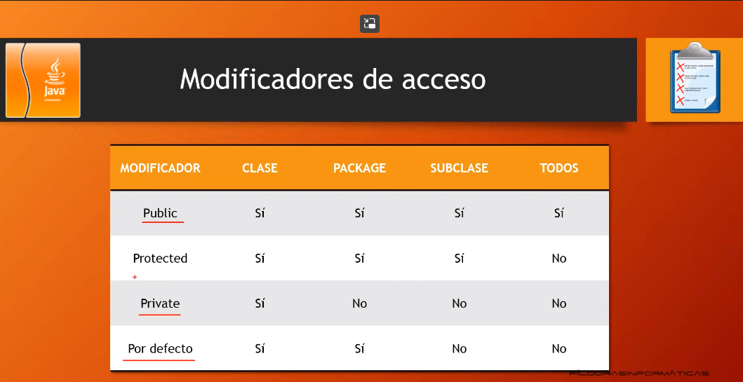

Public: Cualquiera puede entrar.

Protected: Cualquiera menos no se, pero desde que tenga el paquete y la clase bien.

Private: Encapsulacion.

Por defecto: En el mismo paquete, si esta en otro paquete no.

Object: Toda clase hereda de object

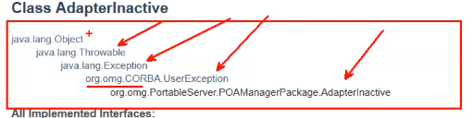

Todas siempre heredan de object

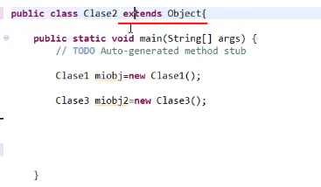

Esta instrucción se da por supuesta por eso es que sale asi las verdes son heredadas de object de object

